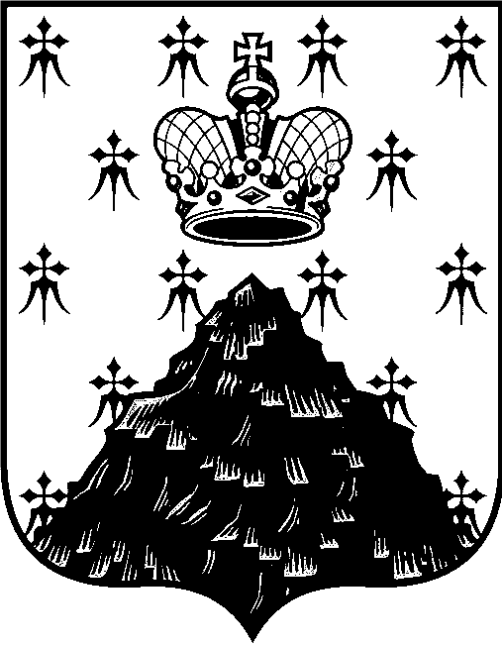
Российская Федерация
Новгородская область Валдайский район
АДМИНИСТРАЦИЯ КОСТКОВСКОГО СЕЛЬСКОГО ПОСЕЛЕНИЯ
РАСПОРЯЖЕНИЕ
от 10.11.2021 № 64-рг
д. Костково

О проведении
публичных слушаний

В целях обеспечения прав жителей Костковского сельского поселения на участие в обсуждении проектов муниципальных правовых актов и выявления мнения населения, руководствуясь Федеральным законом от 6 октября 2003 года № 131-ФЗ «Об общих принципах организации местного самоуправления в Российской Федерации», Уставом Костковского сельского поселения:
1. Назначить в Костковском сельском поселении публичные слушания по обсуждению проекта бюджета Костковского сельского поселения на 2023 год и плановый период 2024 и 2025годов.
2. Провести публичные слушания по обсуждению проекта бюджета Костковского сельского поселения на 2023 год и плановый период 2024 и 2025 годов 21 декабря 2022 года в 14-00 в здании Администрации Костковского сельского поселения.
3. Организацию проведения публичных слушаний возложить на Рыжук Е.М., ведущего специалиста, главного бухгалтера администрации.
4. Предложения и замечания по вопросам, обсуждаемым на публичных слушаниях, принимаются по адресу: 175430, Новгородская обл., Валдайский р-н, д. Костково, ул. Центральная д.4.
5.Опубликовать распоряжение в информационном бюллетене «Костковский вестник» и разместить на официальном сайте Администрации Костковского сельского поселения в сети «Интернет».

Глава Костковского
сельского поселения Н.А. Бондаренко

